知行书院文化课程讲义

听：老师讲同学听，并回答问题。

说：请每位同学到讲台前说几句。

读：中国国产大飞机C919首飞成功

万众瞩目的中国国产大客机C919今日成功首飞。此次飞行用时90分钟。 C919的C代表中国，9代表天长地久，19代表载客量190人，C919是中国设计人员用十年时间自行设计的现代化客机。

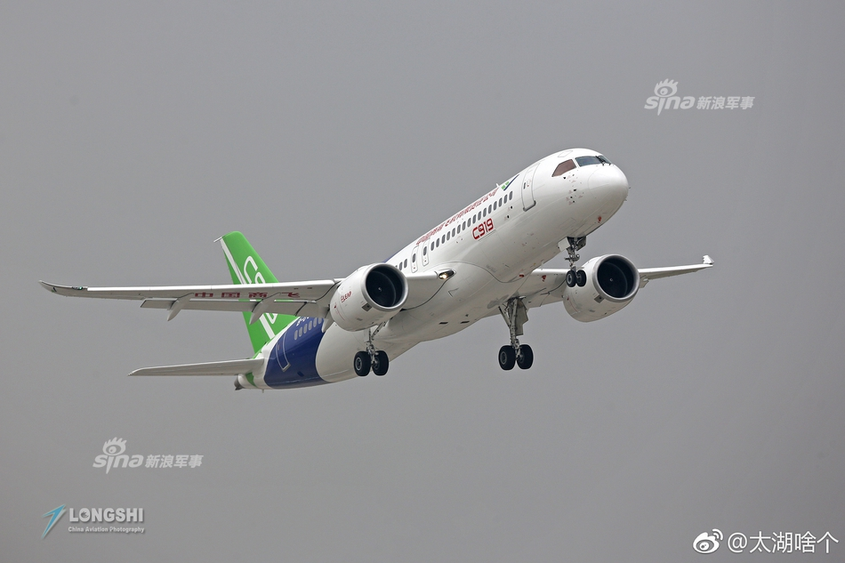

写:

百善______为先

_____而时习之不亦说乎。

落霞_____孤鹜齐飞, 秋水_____长天一色。

风声雨声________声声声入耳，家事国事__________事事事关心。

望庐山瀑布

唐·李白

日照香炉_____紫烟

遥_____瀑布挂前川

飞_____直下三千尺

疑_____银河落九天

刻____求剑

掩____盗铃

知行______

我的中文名字是__________________